2023年福建省中考历史真题
一、选择题：本题共28小题，每小题2分，共56分。在每小题给出的四个选项中，只有一项是符合题目要求的。
1. 下图所示文物可用于研究我国史前时期（ ）
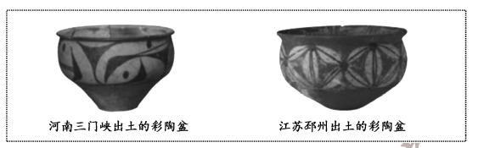
A. 先民的审美观念 B. 国家的政治形态
C. 汉字的基本结构 D. 青铜的冶炼技术
【答案】A
【解析】
【详解】根据图片，这两件彩陶上面都有精美的纹饰，可以用来研究先民的审美观念，A项正确；我国史前时期尚未出现国家的政治形态，排除B项；彩陶上面没有出现文字，排除C项；陶器与青铜冶炼技术无关，排除D项。故选A项。
2. 西周时期，周王定期到各地巡视，考察诸侯的政绩，诸侯则需定期朝觐周王，接受周王重新宣布的爵位等级。周王旨在（ ）
A. 发展农业生产 B. 提高军队实力
C. 巩固国家统治 D. 加强封建专制
【答案】C
【解析】
【详解】结合所学知识，西周建立后，推行分封制度，周天子分封诸侯，根据材料“周王定期到各地巡视，考察诸侯政绩，诸侯则需定期朝觐周王，接受周王重新宣布的爵位等级”，体现了周天子定期巡视诸侯，而诸侯必须朝觐周天子，这体现出周天子对诸侯的控制，可以巩固国家统治，C项正确；材料没有涉及农业生产，排除A项；材料没有涉及军队实力，排除B项；西周尚未进入封建社会，排除D项。故选C项。
3.
人物 | 主张
孔子 | 统治者不能忽视民众的切身利益
墨子 | 统治者厉行节约，以此减轻人民负担，才能实现“民富国治”
上表人物主张的共同之处是（ ）
A. 无为而治 B. 以法治国 C. 关注民生 D. 尊崇儒术
【答案】C
【解析】
【详解】根据题干材料“孔子主张统治者不能忽视民众的切身利益。”可知，孔子强调重视人民利益，关注民生。根据题干材料“黑子 统治者厉行节约，以此减轻人民负担，才能实现民富国治。”可知，墨子主张厉行节俭，减轻人民负担，积极关注民生。故孔子和墨子主张的共同之处是关注民生；C项正确；道家老子主张无为而治，排除A项；法家主张以法治国，排除B项；西汉武帝时期罢黜百家，尊崇儒术，排除D项。故选C项。
4. 针对汉武帝的困惑（见图），主父偃提出的对策是（ ）
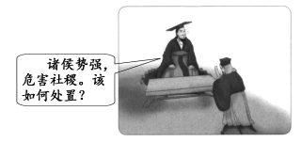
A. 推行休养生息政策 B. 实施“推恩”的措施
C. 采用军事解决方式 D. 采取盐铁专卖举措
【答案】B
【解析】
【详解】根据材料图片和所学知识可知，汉武帝认为“诸侯势强，危害社稷”，为了解决这一问题，汉武帝采取了主父偃的“推恩”建议，使得诸侯王从此一蹶不振，B项正确；休养生息政策是汉代初年推行的国策，排除A项；主父偃提出的是“推恩”建议，而不是采用军事解决方式，排除C项；盐铁专卖是汉武帝在经济上采取的举措，排除D项。故选B项。
5. 魏晋南北朝时期，我国北方少数民族英勇顽强的尚武精神影响中原，中原地区的围棋、投壶等体育项目传入北方少数民族地区。这说明了（ ）
A. 民族的交融 B. 江南的开发 C. 文治的出现 D. 科技的进步
【答案】A
【解析】
【详解】由材料“我国北方少数民族英勇顽强的尚武精神影响中原，中原地区的围棋、投壶等体育项目传入北方少数民族地区”并结合所学可知，这说明了民族的交融。魏晋南北朝时期，各民族不仅在经济上密切交往，在文化上的交流也日益频繁，A项正确；题干反映的是民族交融没有涉及江南的开放，排除B项；题干没有涉及文治，排除C项；题干反映的是民族的交融没有体现科举的进步，排除D项。故选A项。
6. 有学者认为：“大批中下层地主阶级士子以及自耕农出身的读书人，由科举考试入仕途，参与和掌握各级政权。”该学者意在强调科举制（ ）
A. 扩大了政权的统治基础 B. 造成了人们思想僵化
C. 杜绝了藩镇割据的现象 D. 强化了世家大族垄断
【答案】A
【解析】
【详解】根据题干材料“大批中下层地主阶级士子以及自耕农出身的读书人，由科举考试入仕途，参与和掌握各级政权。”可知，材料反映的是科举制促进了社会阶层的流动，扩大了统治基础，A项正确；科举考试考八股文造成了人们思想僵化，排除B项；北宋分化事权、重文轻武解决了唐末的藩镇割据，排除C项；科举制弱化了世家大族垄断仕途，排除D项。故选A项。
7. 以图证史是通达史识的一种重要方法。（ ）
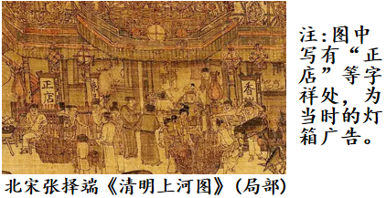
A. 是研究北宋城市生活的一手史料 B. 完整再现了北宋社会的繁荣景象
C. 说明北宋东京城内尚未出现夜市 D. 应与考古材料印证才有史料价值
【答案】A
【解析】
【详解】根据题干材料“北宋张择端清明上河图”，结合所学知识，可知，宋代张择端的《清明上河图》描写了北宋首都东京汴河沿岸的风光，北宋都城开封，是当时著名的商业中心，《清明上河图》，代表了宋代社会风俗画的最高成就，“正居”室当时的灯箱广告，反映了展示了当时丰富多彩的市民物质和文化生活，A项正确；《清明上河图》是当时人对北宋都城的描绘，排除B项；宋代时期城市的商业活动打破了时间的限制，夜市比较活跃，排除C项；《清明上河图》是文献史料，无需与考古材料印证就有史料价值，排除D项。故选A项。
8. 明末清初，广东的佛山镇以冶铁业发迹，江西的景德镇以陶瓷业扬名，河南的朱仙镇以集商贾繁兴。这表明当时（ ）
A. 水陆交通发达 B. 工商业市镇的发展
C. 商帮资本雄厚 D. 经济总量居世界首位
【答案】B
【解析】
【详解】根据材料“明末清初，广东的佛山镇以冶铁业发迹，江西的景德镇以陶瓷业扬名，河南的朱仙镇以集商贾繁兴”结合所学知识可知，这些市镇有各自的经济特色，因工商业的发展而兴起，材料表明当时工商业市镇的发展，B项正确；材料表明当时工商业市镇的发展，没有涉及水陆交通，排除A项；把以血缘姻亲和地缘乡谊为纽带连接而成的商业集团，称为商帮，材料没有涉及商帮，排除C项；明末清初，这些市镇有各自的经济特色，体现不出经济总量居世界首位，排除D项。故选B项。
9. 图1至图3是张明同学搜集的研究性学习材料。据此可知，其研究的主题是（ ）
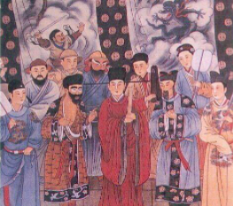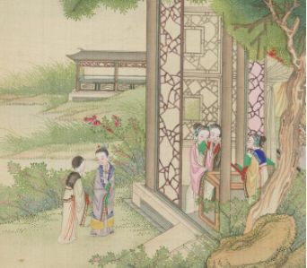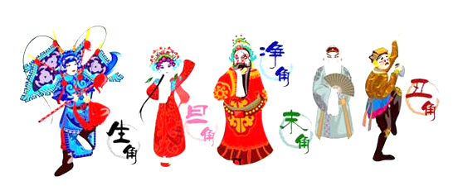
图1：元代戏曲演出壁画 图2：清代《红楼梦》插图 图3：京剧角色示意图
A. 经济重心的南移 B. 传统节日的起源
C. 行省制度的创立 D. 文学艺术的发展
【答案】D
【解析】
【详解】结合所学知识，元朝戏曲空前发达，出现了元曲，包括杂剧、散曲和南戏等；《红楼梦》是清代曹雪芹创作的小说；京剧艺术兴起于清朝中后期，被誉为“国粹”，综上材料反映的是文学艺术的发展，属于其研究的主题是文学艺术的发展，D项正确；经济重心南移在南宋已经完成，排除A项；元曲、京剧与传统节日无关，排除B项；京剧、《红楼梦》与行省制度无关，排除C项。故选D项。
10.
名称 | 《南京条约》 | 《马关条约》 | 《辛丑条约》
内容（部分） | 英商进出口货物应纳税款，必须经过双方协议 | 清政府割辽东半岛、台湾全岛及所有附属各岛屿、澎湖列岛给日本 | 清政府保证严禁人民参加各种形式的反帝活动
上表反映了近代中国（ ）
A. 师夷长技思想萌发 B. 民族危机不断加深
C. 维新变法开始兴起 D. 自然经济彻底解体
【答案】B
【解析】
【详解】据题干表格信息和所学知识可知，鸦片战争后签订《南京条约》中国开始沦为半殖民地半封建社会，丧失了关税自主权；甲午中日战争后签订《马关条约》中国的半殖民地化程度大大加深，中国丧失了更多的主权；八国联军侵华战争后签订《辛丑条约》中国完全沦为半殖民地半封建社会，清政府成为列强统治中国的工具，反映了近代中国民族危机不断加深，B项正确；师夷长技思想萌发是在鸦片战争后，排除A项；维新变法开始兴起是在甲午战争后，排除C项；自然经济彻底解体是在八国联军侵华战争后，排除D项。故选B项。
11. 1869年，福州船政局第一艘轮船下水；1874年，清廷向福州船政局发出谕旨，提出新的造船要求：“铁甲船必不可少，即使议购有成，将来仍应鸠工自造。”这反映了当时（ ）
A. 自强求富初步实现 B. 官督商办成效凸显
C. 海防建设十分紧迫 D. 海军衙门指挥得当
【答案】C
【解析】
【详解】根据材料“1874年，清廷向福州船政局发出谕旨，提出新的造船要求：‘铁甲船必不可少，即使议购有成，将来仍应鸠工自造’”结合所学知识可知，1874年日军武力犯台，清廷备御无策，不得不屈辱议和，此事引发朝野震荡，海防筹议因之而起，急筹海防成为廷臣疆吏的共识，购办铁甲自此开始，如何加强海防，铁甲舰是重中之重，材料反映了当时海防建设十分紧迫，C项正确；洋务运动失败，没能实现自强求富的目标，排除A项；官督商办”是洋务运动期间洋务官僚创办近代民用企业普遍采用的一种经营方式，材料反映不出官督商办成效凸显，排除B项；1885年清政府设立海军衙门统一协调指挥南洋、北洋和福建海军，与材料时间不符，排除D项。故选C项。
12. 1899年，张謇的大生纱厂建成投产，因资金周转困难，向官府求援无果，开工不久就准备出让、闭厂。这反映了当时的大生纱厂（ ）
A. 注重产品质量 B. 发展举步维艰
C. 采用先进技术 D. 推动交通革新
【答案】B
【解析】
【详解】根据材料可以得出，张謇刚刚创办的工厂就因为资金困难而准备出让，而官府也不给予帮助，可以得出当时的大生纱厂发展举步维艰，B项正确；材料没有体现大生纱厂注重产品质量，排除A项；材料没有体现大生纱厂采用先进技术，排除C项；大生纱厂与交通革新无关，排除D项。故选B项。
13. 某校历史社团开展研究性学习，查找到两张学生文凭：一张是京师大学堂的毕业文凭，落款是“宣统元年”；另一张是京师第一蒙养院附设女子小学堂文凭，落款是“中华民国元年”，上述纪年方式的变化反映了（ ）
A. 新式学校的出现 B. 女性地位的提高
C. 历史发展的潮流 D. 封建制度的结束
【答案】C
【解析】
【详解】根据材料“一张是京师大学堂的毕业文凭，落款是‘宣统元年’。”与“另一张是京师第一蒙养院附设女子小学堂文凭，落款是‘中华民国元年’。”，结合所学知识，宣统三年也就是1911年，中华民国元年也就是1912年。1911年辛亥革命爆发，随后中华民国成立，1912年为中华民国元年，所以说毕业证书上纪年方式的变化反映了政权的变革，也就是历史发展的潮流，C项正确；新式学校清朝就已经出现，排除A项；纪年方式的变化与女性地位的提高无关，排除B项；辛亥革命结束的是封建帝制，封建制度结束于土地改革，排除D项。故选C项。
14. 下图为某同学制作的单元知识结构图。据此可知，该单元主题是（ ）
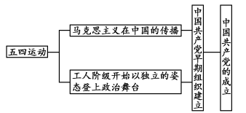
A. 近代化的早期探索 B. 新民主主义革命的开始
C. 国共合作与北伐战争 D. 井冈山道路的开辟
【答案】B
【解析】
【详解】结合所学知识，五四运动是中国新民主主义革命的开始，为中国共产党的成立做了思想上干部上的准备，1921年，中国共产党成立，中国革命的面貌焕然一新了，所以该单元主题是新民主主义革命的开始，B项正确；近代化的早期探索指的是洋务运动、戊戌变法等，排除A项；国民党一大的召开标志着国共合作的开始，1926年开始北伐战争，排除C项；毛泽东建立井冈山革命根据地，开始了井冈山道路的开辟，排除D项。故选B项。
15. 中国共产党历来重视农民、农业和农村问题。图1、图2体现的历史事件的共同之处是（ ）
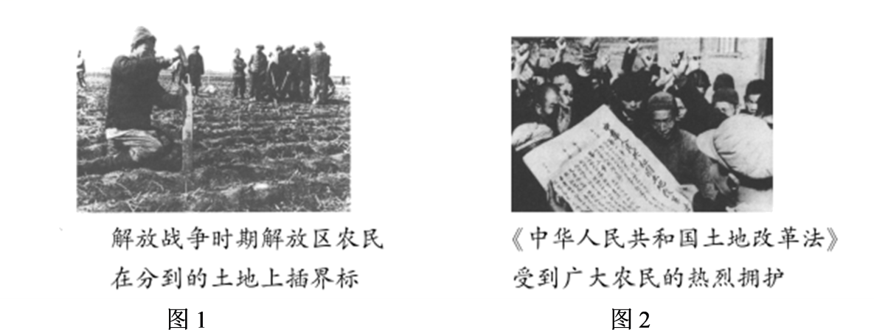
A. 保障了解放战争的胜利 B. 解放了农村生产力
C. 实现了社会主义工业化 D. 确立了土地公有制
【答案】B
【解析】
【详解】1947年，中国共产党召开全国土地会议，颁布《中国土地法大纲》，各个解放区先后开展了土地改革运动。解放区的土地改革，使农村的阶级关系和土地占有情况发生了根本性变化，激发了农民革命和生产的积极性。1950年，中央人民政府颁布《中华人民共和国土地改革法》，全国分批进行土地改革。土地改革的完成，彻底摧毁了我国存在2000多年的封建土地制度，消灭了地主阶级；农民翻了身，得到了土地，成为土地的主人。这是人民政权更加巩固，也大大解放了生产力。结合题干材料可知，图1、图2体现的历史事件的共同之处是解放了农村生产力，B项正确；解放战争时期的土地改革，翻身农民踊跃参军参战，为人民解放战争的胜利提供了重要的人力、物力保障，但不是两次土改的共同之处，排除A项；1950年的土地改革，为国家的工业化建设准备了条件，也不是实现了社会主义工业化，排除C项；材料中的两次改革，都是农民分到了土地，成为土地的主人，并没有确立土地公有制，排除D项。故选B项。
16. “‘铁人’虽逝，但精神长存”，以“爱国、创业、求实、奉献——石油魂”为主题的我国第一座工人纪念馆就是以他的名字命名。“他”是（ ）
A. 雷锋 B. 焦裕禄 C. 王进喜 D. 袁隆平
【答案】C
【解析】
【详解】结合所学知识，1960年王进喜率领钻井队到大庆参加石油大会战，艰苦奋斗，被誉为“铁人”，所以“他”是王进喜，C项正确；雷锋勤俭节约，助人为乐，被称为“解放军好战士”，排除A项；焦裕禄被誉为“党的好干部”，排除B项；袁隆平培育了籼型杂交水稻，排除D项。故选C项。
17. 图所示时间轴是某同学的学习笔记。其学习内容的主题是（ ）
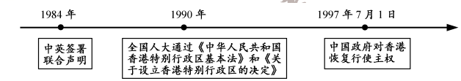
A. 民族共同繁荣 B. 经济特区发展
C. 香港回归祖国 D. 对内改革深化
【答案】C
【解析】
【详解】根据题干时间轴内容“1984年，中英鉴定联合声明”“1990年全国人大通过《中华人民共和国香港特别行政区法》和《关于设立香港特别行政区的决定》”“1997年中国政府对香港恢复行使职权”。可知，时间轴主要说明中国对香港恢复主权的历程，最终在1997年7月1日恢复对香港的主权，C项正确；题干主要强调香港回归，未涉及民族共同繁荣，排除A项；题干主要强调香港回归，未体现经济特区发展，排除B项；题干主要强调香港回归，未阐释对内改革深化，排除D项。故选C项。
18. 罗马大竞技场将希腊古典建筑精华的柱式和罗马人深为自豪的拱门结合。这体现了古罗马人在建筑上（ ）
A. 注重吸收创新 B. 强调全盘模仿
C. 趋向封闭保守 D. 重视中西合璧
【答案】A
【解析】
【详解】根据题干材料“罗马大竞技场将希腊古典建筑精华的柱式和罗马人深为自豪的拱门结合。”可知，罗马大竞技场学习借鉴希腊建筑的特点，并与罗马建筑特点相结合，这说明罗马建筑善于注重吸收创新，A项正确；题干主要强调罗马建筑注重吸收创新，未涉及全盘模仿，排除B项；题干主要强调罗马建筑注重吸收创新，未体现封闭保守，排除C项；题干主要强调罗马建筑注重吸收创新，未阐释中西合璧，排除D项。故选A项。
19. 中世纪西欧大学生的生活既艰苦又愉快。学生在学习基础课程与专业课程之余，还有唱歌、跳舞、击剑和打球等活动。据此可知，中世纪西欧大学（ ）
A. 推动城市兴起 B. 关注人的发展
C. 摆脱教会控制 D. 强化国王权力
【答案】B
【解析】
【详解】根据题干材料“世纪西欧大学生的生活既艰苦又愉快。学生在学习基础课程与专业课程之余，还有唱歌、跳舞、击剑和打球等活动。”可知，中世纪西欧大学生不仅要学习基础课程与专业课程之余，还有唱歌、跳舞、击剑和打球等活动。由此可见中世纪西欧大学既关注学科的实用性，有关注人的自身发展，B项正确；题干主要强调中世纪大学课程关注人的发展，未涉及城市兴起，排除A项；题干主要强调中世纪大学课程关注人的发展，未体现摆脱教会控制，排除C项；题干主要强调中世纪大学课程关注人的发展，未阐述强化国王权力，排除D项。故选B项。
20. “世界各地的新商品，如烟草、茶叶、甘蔗、咖啡、可可以及白糖和稻米等，被越来越多的欧洲人所食用，成为输入欧洲的极其重要的商品”。这叙述了新航路开辟的（ ）
A. 原因 B. 条件 C. 过程 D. 影响
【答案】D
【解析】
【详解】根据材料“世界各地的新商品，如烟草、茶叶、甘蔗、咖啡、可可以及白糖和稻米等，被越来越多的欧洲人所食用，成为输入欧洲的极其重要的商品”，这体现的是新航路开辟后，欧洲与其他大洲建立了商业联系，世界开始连为一个整体，这体现是新航路开辟的影响，D项正确；材料没有涉及新航路开辟的原因、条件、过程，排除ABC项。故选D项。
21. 1787年美国宪法规定，按各州人口的比例分配国会众议员席位，各州人口则“按自由人总数加上所有其他人口的五分之三予以确定”。这体现了美国（ ）
A. 民主政治的局限 B. 议会权力的丧失
C. 人人平等的实现 D. 种族歧视的消除
【答案】A
【解析】
【详解】根据材料“加上所有其他人口的五分之三”可知其它民族的民众不能享有完整的公民权，即1787年宪法中对于其他民族的民众实行了歧视的态度，结合所学知识可知，1787年美国宪法有很多不足之处，如允许奴隶制的存在，不承认妇女、黑人和印第安人具有和白人男子相等的政治权利，材料体现了美国民主政治的局限，A项正确；材料的是1787年美国宪法的局限性，体现不出议会权力的丧失，排除B项；1787年美国宪法，不承认妇女、黑人和印第安人具有和白人男子相等的政治权利，没有实现人人平等，排除C项；1787年美国宪法保留了种族歧视，排除D项。故选A项。
22. 1821年，英国工业产值超过农业；1850年，英国工业总产值占世界的三分之一。推动上述现象出现的科技因素是（ ）
A. 《权利法案》 B. 君主立宪 C. 启蒙运动 D. 工业革命
【答案】D
【解析】
【详解】结合所学知识，英国率先进行了工业革命，极大提高了社会生产力水平，到19世纪中叶，英国已成为世界上第一个工业国家，所以推动材料中现象出现的科技因素是工业革命，D项正确；《权利法案》奠定了君主立宪制，但不属于科技因素，排除A项；君主立宪属于制度，不属于科技因素，排除B项；启蒙运动是一场思想文化运动，排除C项。故选D项。
23. 下图圈注的国家名称以图中人物的名字命名。这是为了纪念该人物（ ）
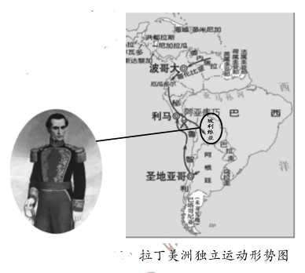
A. 对民族解放的贡献 B. 最早发现这一地区
C. 重视发展北美经济 D. 反抗英国殖民统治
【答案】A
【解析】
【详解】根据题干材料“拉丁美洲独立运动形势图”中圈出的名字“玻利维亚”。可知，这是为了纪念玻利瓦尔对民族解放的贡献。玻利瓦尔是拉美独立运动中的杰出领袖，先后解放了哥伦比亚、委内瑞拉和厄瓜多尔等地，成立了“大哥伦比亚共和国”，A项正确；哥伦布最早发现这一地区，排除B项；玻利瓦尔是拉美独立运动中的杰出领袖，排除C项；拉美独立运动反对西班牙的殖民统治，排除D项。故选A项。
24. 1873年，日本明治政府取消武士垄断军事的特权，实行义务兵役制，与此同时，继续向军队灌输“忠节”“武勇”等武士道精神，培养官兵对天皇的迷信。这表明，明治维新（ ）
A. 缺乏民众的支持 B. 实行殖产兴业政策
C. 发展了近代教育 D. 保留了旧制度残余
【答案】D
【解析】
【详解】根据材料可以得出，日本明治维新虽然取消了垄断军事的特权，但还是保留了武士道精神，用来培养官兵对天皇的迷信，体现出明治维新保留了旧制度残余，D项正确；材料没有体现明治维新缺乏民众的支持，排除A项；殖产兴业是经济上的举措，排除B项；灌输武士道精神不属于近代教育，排除C项。故选D项。
25. 某同学撰写历史小论文的关键词：马克思、巴黎公社、彼得格勒武装起义。据此可知，该小论文的标题是（ ）
A. 亚非民族民主运动的兴起 B. 社会主义革命的探索
C. 资本主义经济大危机爆发 D. 苏联模式的形成过程
【答案】B
【解析】
【详解】根据关键词“马克思、巴黎公社、彼得格勒武装起义”并结合所学知识，马克思主义为无产阶级的斗争提供了科学的理论指导；巴黎公社是世界上第一个无产阶级政权；彼得格勒武装起义也就是十月革命是人类历史上第一次胜利的社会主义革命，建立了第一个无产阶级专政的国家，综上可知该小论文的标题是社会主义革命的探索，B项正确；巴黎公社、彼得格勒武装起义都不属于亚非民族民主运动的兴起，排除A项；关键词与资本主义经济大危机无关，排除C项；苏联模式指的是斯大林模式，巴黎公社与之无关，排除D项。故选B项。
26. 时政漫画是历史的一种遗存元素。下图漫画（ ）
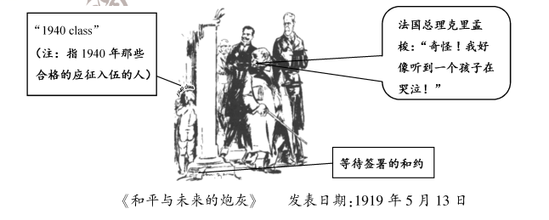
A. 揭露法西斯国家的侵略罪行 B. 体现法国意在引发新战争
C. 再现1940年人们的抗议场面 D. 预测战火将会再一次燃起
【答案】D
【解析】
【详解】根据材料中这幅1919年的漫画，结合所学知识，1919年“等待签署的合约”指的是巴黎和会后的《凡尔赛和约》，画面左侧是一个哭泣的孩子，在他的旁边有一个“1940年那些合格应征入伍的人”的标志，这体现出和约只是维持了短暂的和平，国际社会的矛盾依然突出，面临战争的危险，战火将会再一次燃起，D项正确；1919年法西斯国家尚未出现，排除A项；材料没有体现法国意在引发新战争，排除B项；漫画发表于1919年，排除C项。故选D项。
27. 斯大林格勒战役中，苏德两军逐街逐屋反复争夺。苏军24名战士坚守一幢大楼，顶住了德军一个师在58天内的反复冲击，守住了大楼。这印证了（ ）
A. 德国陷入东西两个战场夹击 B. 反法西斯战争的艰巨性
C. 反法西斯国家开始走向联合 D. 苏军武器装备优于德军
【答案】B
【解析】
【详解】根据材料“苏德两军逐街逐屋反复争夺”、“苏军24名战士坚守一幢大楼，顶住了德军一个师在58天内的反复冲击，守住了大楼”，这说明斯大林格勒战役进行的十分惨烈，体现出反法西斯战争的艰巨性，B项正确；诺曼底登陆开辟了欧洲第二战场，德国陷入东西两个战场夹击，排除A项；材料没有体现反法西斯国家开始走向联合，排除C项；材料没有体现苏军武器装备优于德军，排除D项。故选B项。
28. 图1至图3所示某组织成员国数量的变化反映了（ ）
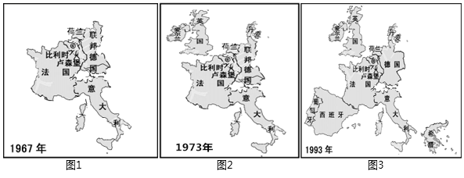
A. 北约组织的成立 B. 华约组织的成立
C. 欧洲一体化的进程 D. 世界贸易组织的发展
【答案】C
【解析】
【详解】根据题干材料“1967年、1973年、1993年某组织成员国数量的变化。”结合所学知识可知，1965年4月8日，德国、法国、意大利、荷兰、比利时、卢森堡六国签订《布鲁塞尔条约》，决定将欧洲煤钢共同体 、欧洲原子能共同体和欧洲经济共同体统一起来，统称欧洲共同体。1973年，丹麦、英国、爱尔兰加入欧洲共同体。其中法国试图限制超国家权力。1993年11月1日，《马斯特里赫特条约》正式生效，欧洲联盟正式成立，欧洲三大共同体纳入欧洲联盟，这标志着欧共体从经济实体向经济政治实体过渡，同时发展共同外交及安全政策，并加强司法及内政事务上的合作。故题干主要说明欧洲一体化的进程，C项正确；1949年4月4日北约正式成立，排除A项；1955年5月14日华约在波兰首都华沙成立，排除B项；世界贸易组织是维护以世界贸易组织为核心的多边贸易体制，对于促进国际贸易及世界经济稳定发展具有重要意义，排除D项。故选C项。
二、非选择题：共4题，共44分。
29. 阅读材料，完成下列要求。
表：英、美、德、法四国工业生产在资本主义世界所占的比重（%）
国家  时间 | 英国 | 美国 | 德国 | 法国
1870年 | 31.8 | 23 | 13.2 | 10
1913年 | 14 | 38 | 16 | 6
——摘编自吴于廑、齐世荣主编《世界史》
（1）根据材料，分别概述1870-1913年英国、德国工业生产在资本主义世界所占比重的变化。
（2）小红同学认为，主要资本主义国家经济发展不平衡是导致第一次世界大战爆发的主要原因。你是否同意这一观点？根据材料并结合所学知识，简要说明理由。
【答案】（1）变化：英国下降，德国上升并超过英国（或德国上升）。
（2）【示例一】
判断：我同意小红的观点。
理由：第二次工业革命的开展，英、法等国实力相对下降，美、德等国实力上升并后来居上。英、法占据了世界大多数的殖民地（或市场、原料产地和投资场所），列强要按实力重新瓜分世界，主要资本主义国家间的冲突和矛盾不断加剧，形成了三国同盟与三国协约。两大军事集团疯狂扩军备战，冲突不断，最终导致了一战的爆发。
示例二】
判断：我不同意小红的观点。
理由：第二次工业革命促进了生产力的发展，主要资本主义国家经济发展不平衡导致各国综合国力发生变化。列强凭借强大的军事力量，掀起了瓜分世界的狂潮，形成了三国同盟与三国协约。两大军事集团疯狂扩军备战，冲突不断。萨拉热窝事件成为一战的导火索，最终导致了一战的爆发。我们应全面、客观、辩证地看待一战爆发的原因。
【解析】
【小问1详解】
变化：根据表格，1870年英国工业生产在资本主义世界所占的比重达到31.8%，德国只占到13.2%；到了1913年，英国工业生产在资本主义世界所占的比重降到14%，而德国上升到16%，超过英国，所以变化是英国下降，德国上升并超过英国。
【小问2详解】
观点及理由：小红同学认为主要资本主义国家经济发展不平衡是导致第一次世界大战爆发的主要原因，表达观点并结合所学知识进行论述即可，如果同意小红的观点，理由是我同意小红的观点。理由：第二次工业革命的开展，英、法等国实力相对下降，美、德等国实力上升并后来居上。英、法占据了世界大多数的殖民地（或市场、原料产地和投资场所），列强要按实力重新瓜分世界，主要资本主义国家间的冲突和矛盾不断加剧，形成了三国同盟与三国协约。两大军事集团疯狂扩军备战，冲突不断，最终导致了一战的爆发。如果不同意小红的观点，可以举例第二次工业革命促进了生产力的发展，主要资本主义国家经济发展不平衡导致各国综合国力发生变化。列强凭借强大的军事力量，掀起了瓜分世界的狂潮，形成了三国同盟与三国协约。两大军事集团疯狂扩军备战，冲突不断。萨拉热窝事件成为一战的导火索，最终导致了一战的爆发。我们应全面、客观、辩证地看待一战爆发的原因。言之有理即可。
30. 红色经典歌曲是历史的回响，时代的号角。阅读材料，完成下列要求。
材料一 八年级（1）班以“抗战歌曲中的历史”为主题开展跨学科学习活动，选取了《弹起我心爱的土琵琶》的歌词为研习素材。（注：《弹起我心爱的土琵琶》是电影《铁道游击队》的插曲，该电影叙述了1937年全民族抗战爆发后，中国共产党领导的敌后抗日游击战争的历史。）
《弹起我心爱的土琵琶》歌词
西边的太阳快要落山了，微山湖上静悄悄；弹起我心爱的土琵琶，唱起那动人的歌谣。
爬上飞快的火车，像骑上奔驰的骏马；车站和铁道线上，是我们杀敌的好战场。我们扒飞车那个搞机枪，闯火车那个炸桥梁；就像钢刀插入敌胸膛，打得鬼子魂飞胆丧！
西边的太阳就要落山了，鬼子的末日就要来到；弹起我心爱的土琵琶，唱起那动人的歌谣。哎嘿
——摘自童心编著《经典老歌400首》

（1）周老师请同学们为材料一中的《弹起我心爱的土琵琶》歌词谱曲，小历同学采用低沉、舒缓的旋律，小史同学采用铿锵有力的旋律。你认为应采用怎样的旋律才符合抗日战争时期的历史情景，根据材料一并结合所学抗日战争的知识，说明理由。
【示例】
《松花江上》歌词（节选）
“九一八”“九一八”，从那个悲惨的时候，脱离了我的家乡，抛弃那无尽的宝藏，流浪！流浪！……爹娘啊，爹娘啊，什么时候才能欢聚在一堂？
旋律：低沉、悲愤。
理由：1931年，日本发动侵略中国的九一八事变，相继占领了东北三省。因此，用低沉的旋律表达东北人民流离失所、家破人亡的悲痛心情；同时，用悲愤的旋律表达全国人民对日本野蛮侵略中国的愤懑。
材料二
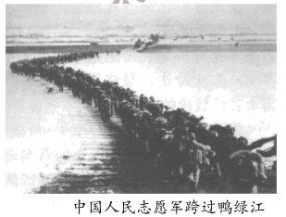
《英雄赞歌》歌词（节选）
风烟滚滚唱英雄，四面青山侧耳听……①人民战士驱虎豹，舍生忘死保和平！为什么战旗美如画，英雄的鲜血染红了它；②为什么大地春常在，英雄的生命开鲜花。
——摘编自童心编著《经典老歌400首》
注：《英雄赞歌》是反映抗美援朝战争的电影《英雄儿女》的插曲。
（2）从材料二的歌词①②中，选出你感悟最深刻的一句歌词（写出序号即可），根据材料二并结合所学抗美援朝战争的知识，概述你选择该句歌词的原因。
【答案】（1）【一等示例】
旋律：低沉、舒缓与铿锵有力相结合。
理由：全民族抗战爆发后，面对日本帝国主义对抗日根据地的封锁与蚕食，中国共产党领导抗日根据地军民展开游击战争，牵制和抗击了大量日军，在全民族抗战中发挥了中流砥柱作用。音乐旋律从低沉、舒缓到铿锵有力，反映了日本侵华给中华民族带来的灾难，表现了抗日根据地军民在艰苦环境中的革命乐观主义精神和坚强意志，表达了根据地军民在中国共产党领导下抗战必胜的信心。
【二等示例】
旋律：低沉、舒缓。
理由：全民族抗战爆发后，面对日本帝国主义对抗日根据地的封锁与蚕食，中国共产党领导抗日根据地军民展开游击战争，为抗日战争取得胜利做出了巨大的牺牲。低沉的旋律体现了日本侵华给中华民族带来的灾难，舒缓的旋律表达了抗日根据地军民在艰苦环境中的革命乐观主义精神和抗战必胜的信心。
【二等示例】
旋律：铿锵有力（高亢、激昂）。
理由：全民族抗战爆发后，面对日本帝国主义对抗日根据地的封锁与蚕食，中国共产党领导抗日根据地军民展开游击战争，在艰苦环境中牵制和抗击了大量日军，在全民族抗战中发挥了中流砥柱作用。铿锵有力的旋律表达了抗日根据地军民打击日本侵略者的坚强意志，展现了根据地军民在中国共产党领导下抗战必胜的信心。
（2）选择歌词序号：①。
原因：抗美援朝战争中，为了保家卫国，中国人民志愿军将士面对强大而凶狠的作战对手，英勇顽强、舍生忘死，打败了侵略者，涌现出黄继光、邱少云等30多万名英雄功臣和6000多个功臣集体。抗美援朝战争的胜利，捍卫了新中国的安全，保卫了中国人民的和平生活，维护了亚洲和世界和平。
选择歌词序号：②。
原因：抗美援朝战争中，为了保家卫国，在中国共产党的领导和全国各族人民的支持下，中国人民志愿军将士面对强大而凶狠的作战对手，充分展示了不畏强暴、敢打必胜的血性铁骨，黄继光、邱少云等志愿军将士以鲜血和生命换来了祖国的安宁。抗美援朝战争的胜利，是中国人民站起来后屹立于世界东方的宣言书，是中华民族走向伟大复兴的重要里程碑。
【解析】
【小问1详解】
一等示例：根据材料一中的《弹起我心爱的土琵琶》歌词，我认为谱曲的旋律应是低沉、舒缓与铿锵有力相结合。
结合所学抗日战争的知识可知，全民族抗战爆发后，面对日本帝国主义对抗日根据地的封锁与蚕食，中国共产党领导抗日根据地军民展开游击战争，牵制和抗击了大量日军，在全民族抗战中发挥了中流砥柱作用。音乐旋律从低沉、舒缓到铿锵有力，反映了日本侵华给中华民族带来的灾难，表现了抗日根据地军民在艰苦环境中的革命乐观主义精神和坚强意志，表达了根据地军民在中国共产党领导下抗战必胜的信心。
二等示例：根据材料一中的《弹起我心爱的土琵琶》歌词，我认为谱曲的旋律应是低沉、舒缓。
结合所学抗日战争的知识可知，全民族抗战爆发后，面对日本帝国主义对抗日根据地的封锁与蚕食，中国共产党领导抗日根据地军民展开游击战争，为抗日战争取得胜利做出了巨大的牺牲。低沉的旋律体现了日本侵华给中华民族带来的灾难，舒缓的旋律表达了抗日根据地军民在艰苦环境中的革命乐观主义精神和抗战必胜的信心。
二等示例：根据材料一中的《弹起我心爱的土琵琶》歌词，我认为谱曲的旋律应是铿锵有力（高亢、激昂）。
结合所学抗日战争的知识可知，全民族抗战爆发后，面对日本帝国主义对抗日根据地的封锁与蚕食，中国共产党领导抗日根据地军民展开游击战争，在艰苦环境中牵制和抗击了大量日军，在全民族抗战中发挥了中流砥柱作用。铿锵有力的旋律表达了抗日根据地军民打击日本侵略者的坚强意志，展现了根据地军民在中国共产党领导下抗战必胜的信心。
【小问2详解】
从材料二的歌词①②中，我选歌词①人民战士驱虎豹，舍生忘死保和平！
根据材料二并结合所学抗美援朝战争的知识，可知抗美援朝战争中，为了保家卫国，中国人民志愿军将士面对强大而凶狠的作战对手，英勇顽强、舍生忘死，打败了侵略者，涌现出黄继光、邱少云等30多万名英雄功臣和6000多个功臣集体。抗美援朝战争的胜利，捍卫了新中国的安全，保卫了中国人民的和平生活，维护了亚洲和世界和平。
从材料二的歌词①②中，我选歌词②为什么大地春常在，英雄的生命开鲜花。
根据材料二并结合所学抗美援朝战争的知识，可知抗美援朝战争中，为了保家卫国，在中国共产党的领导和全国各族人民的支持下，中国人民志愿军将士面对强大而凶狠的作战对手，充分展示了不畏强暴、敢打必胜的血性铁骨，黄继光、邱少云等志愿军将士以鲜血和生命换来了祖国的安宁。抗美援朝战争的胜利，是中国人民站起来后屹立于世界东方的宣言书，是中华民族走向伟大复兴的重要里程碑。
31. 学校开展“改革开放的辉煌成就”项目式学习。阅读材料，完成下列要求。
【史料实证——着装变化】
材料一 改革开放前，受经济等条件制约，人们的穿着需求主要集中在坚实、保暖、耐磨、耐脏上，民众服装的主要色调是蓝、黑、灰色。
——摘编自朱汉国主编《当代中国社会史》
（1）根据材料一，概括改革开放前我国民众着装的特点。
材料二
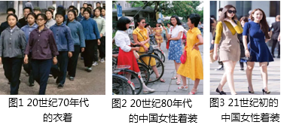
——摘编自中国地图出版社《中国历史地图册》等
（2）根据材料二和所学知识，说明改革开放后我国民众着装的新趋势。
【历史解释——奥运佳绩】
材料三
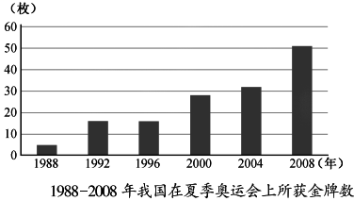
1995年，我国开始实施《全民健身计划纲要》。后来，国家还出台了一系列政策、法规来保护和支持社会体育的发展。
——摘编自高等教育出版社《体育史》
（3）根据材料三，概括1988-2008年我国在夏季奥运会上所获金牌数的变化，结合所学知识，分析这一变化产生的原因。
【答案】（1）特点：经济实用；色彩单调（作答1点即可）
（2）新趋势：款式由单一到多元；色彩由单调到丰富；衣着需求从“穿暖”到“穿美”转变；着装理念从大众化到个性化。（任答2点即可。或其他符合题意要求的答案。）
（3）变化：稳步上升。
原因：中国共产党的领导、社会主义制度的优越性；改革开放使我国的综合国力持续增强；社会主义市场经济体制的提出和初步建立，进一步提升我国的经济实力；国家政策、法规的保护和支持。全民体育参与意识的增强；国际体育交流的推动；体育后备人才的培养；奥运健儿的拼搏精神；北京申奥成功的推动。（回答3点即可。或其他符合题意要求的答案。）
【解析】
【小问1详解】
根据题干材料“人们的穿着需求主要集中在坚实、保暖、耐磨、耐脏上，民众服装的主要色调是蓝、黑、灰色。”可知，改革开放前我国民众着装的特点是经济实用；色彩单调。
【小问2详解】
根据材料二“20世纪70年代、80年代.和21世纪的的中国女性着装”。可知，改革开放后我国民众着装的新趋势有：新趋势：款式由单一到多元；色彩由单调到丰富；衣着需求从“穿暖”到“穿美”转变；着装理念从大众化到个性化。
【小问3详解】
根据材料三“1988——2008年我国在夏季奥运会上所获金牌数统计图”，可知，1988-2008年我国在夏季奥运会上所获金牌数稳步上升。根据题干材料“1995年，我国开始实施《全民健身计划纲要》。后来，国家还出台了一系列政策、法规来保护和支持社会体育的发展。”并结合所学知识可知，中国夏季奥运会产生变化的原因有：中国共产党的领导、社会主义制度的优越性；改革开放使我国的综合国力持续增强；社会主义市场经济体制的提出和初步建立，进一步提升我国的经济实力；国家政策、法规的保护和支持。全民体育参与意识的增强；国际体育交流的推动；体育后备人才的培养；奥运健儿的拼搏精神；北京申奥成功的推动。
32. 阅读材料，完成下列要求。
材料
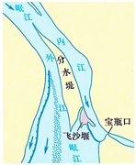  图1 都江堰示意图  注：鱼嘴作为分水之用，将岷江分成内江和外江。 | 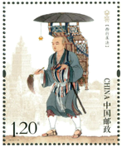  图2 玄奘西行求法（邮票）  注：贞观初年，玄奘经过4年的长途跋涉到达天竺。10多年后，他携带大量佛经回到长安。
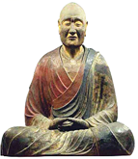  图3 日本奈良唐招提寺内的鉴真像  注：鉴真历经12年，终于成功东渡日本。鉴真师徒用汉语讲读经书，使汉语广泛地渗入日本的社会生活。 | 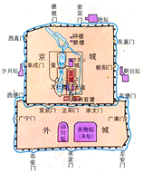  图4 明朝北京城平面图  注：北京城根据我国北方建筑避寒采光的习惯，规划房屋的朝向。
——以上摘编自袁行需等主编《中华文明史》等
阅读以上材料，选择图1至图4中的两个历史现象或事件（写出两幅图片的序号即可），确定观点，并结合材料和所学中国古代史知识加以论述。（要求：观点明确，根据选择的两个历史现象或事件，并结合所学中国古代史的一个历史现象或事件，加以论述，史论结合，条理清楚。
【答案】【示例一】
图片序号：图1。 图片序号：图4。
观点：我国古代重大工程成就体现了中央集权的制度优势。
论述：战国时期，秦国商鞅变法确立了中央集权，蜀郡郡守李冰主持修建大型水利工程都江堰，使成都平原成为“天府之国”；隋统一全国后，中央集权得到加强，隋炀帝下令开凿大运河，加强了南北地区政治经济联系和文化交流；明朝时期，统一的多民族的中央集权国家得到巩固和发展，明朝政府大规模营建北京城，成为当时世界上最宏大、最辉煌的皇家建筑群。
结论：我国古代中央集权制度的建立和发展，可以集中国家的人力、物力和财力，为重大工程建设提供了制度保障，体现了中央集权的制度优势。
【示例二】
图片序号：图1。 图片序号：图4。
观点：我国古代重大工程成就体现了中国人民的智慧和创造力。
论述：战国后期，蜀郡郡守李冰主持修建综合性水利工程都江堰，鱼嘴、宝瓶口和飞沙堰三个主体工程发挥了分洪、排沙、控流、灌溉和水运等作用，使成都平原成为“天府之国”；明朝修筑了长城，以城墙为主体，形成完整的军事防御体系。明朝长城规模宏大，设施完善，建筑水平高超；明朝北京城有宫城、皇城、内城和外城，中轴线纵贯南北，均衡布局，根据北方建筑避寒采光的习惯，规划房屋朝向，形成了完整、和谐的巨大建筑群。
结论：我国古代重大工程建设因地制宜、布局合理，成为中华优秀传统文化的重要组成部分，体现了中国人民的智慧和创造力。
【示例三】
图片序号：图2 图片序号：图3。
观点：我国古代杰出人物对中外文化交流做出重大贡献。
论述：唐朝高僧玄奘西行天竺研习佛法，为佛教的发展做出重大贡献。根据其口述而著的《大唐西域记》记载了沿途的地理、历史和风俗情况，是研究中外交流史的珍贵文献；唐朝高僧鉴真历经艰辛东渡日本传授佛经，传播中国的医药、书法、建筑等，为中日文化交流做出了卓越贡献；明朝郑和下西洋，先后到达亚非30多个国家和地区，带去丝绸、瓷器和茶叶等物品，增进了我国与亚非国家和地区相互了解和友好往来。
结论：我国古代杰出人物积极主动地开展对外交流，传播中华优秀文化，也学习、吸纳世界其他国家和地区的先进文化，促进了中外文化交流与发展。
【示例四】
图片序号：图2。 图片序号：图3。
观点：我国古代对外交流具有双向互鉴的作用。
论述：张骞通西域后，西汉开辟了沟通亚欧大陆丝绸之路。丝绸之路成为古代东西方往来的大动脉，促进我国与其他国家和地区的贸易与文化交流；唐朝高僧玄奘西行天竺研习佛法，并携带大量佛经回国，促进佛教的发展。根据其口述而著的《大唐西域记》记载了沿途的地理、历史和风俗情况，是研究中外交流史的珍贵文献；唐朝高僧鉴真东渡日本，传授佛经，传播我国优秀文化，为中日文化交流做出了卓越贡献。
结论：我国古代积极开展对外交流，传播中华优秀文化，推动世界文明的发展；同时，广泛吸收外来先进文化，促进我国社会的发展，说明我国古代对外交流具有双向互鉴的作用。
【示例五】
图片序号：图1。 图片序号：图3。
观点：我国古代优秀文化对世界文明发展产生积极影响。
论述：战国后期，蜀郡郡守李冰主持修建综合性水利工程都江堰，鱼嘴、宝瓶口和飞沙堰三个主体工程发挥了分洪、排沙、控流、灌溉和水运等作用，使成都平原成为“天府之国”，2200多年来，都江堰一直发挥着巨大的作用，这在世界水利史上绝无仅有；唐朝高僧鉴真东渡日本传授佛经，传播我国的医药、书法、建筑等，为中日文化交流做出了卓越贡献；我国古代的造纸术、印刷术、火药和指南针四大发明传播到世界各地，对人类文明的发展产生了积极的作用。
推动作用。
结论：我国古代的水利工程、四大发明等优秀文化泽被中外，对世界文明发展产生了积极的影响。
【解析】
【详解】根据材料并结合所学知识，都江堰是我国古代著名水利工程，是一座综合性水利工程，发挥防洪、灌溉、水运等多方面的作用，使成都平原成为“天府之国”；玄奘西行求法，历尽艰辛到达印度，携带大量佛经回国，促进佛教的发展。根据其口述而著的《大唐西域记》记载了沿途的地理、历史和风俗情况，是研究中外交流史的珍贵文献；高僧鉴真历经艰辛东渡日本传授佛经，传播中国的医药、书法、建筑等，为中日文化交流做出了卓越贡献；明朝北京城是明朝永乐皇帝兴建，有宫城、皇城、内城和外城，中轴线纵贯南北，均衡布局，体现了中国人民的智慧和创造力。选择材料加以论述即可，例如：图片序号：图1。 图片序号：图4。观点：我国古代重大工程成就体现了中央集权的制度优势。论述：战国时期，秦国商鞅变法确立了中央集权，蜀郡郡守李冰主持修建大型水利工程都江堰，使成都平原成为“天府之国”；隋统一全国后，中央集权得到加强，隋炀帝下令开凿大运河，加强了南北地区政治经济联系和文化交流；明朝时期，统一的多民族的中央集权国家得到巩固和发展，明朝政府大规模营建北京城，成为当时世界上最宏大、最辉煌的皇家建筑群。结论：我国古代中央集权制度的建立和发展，可以集中国家的人力、物力和财力，为重大工程建设提供了制度保障，体现了中央集权的制度优势。

